- Скачиваем «arduino ide» https://downloads.arduino.cc/arduino-1.8.13-windows.exe или зайти на сайт https://www.arduino.cc/en/software и выбрать нужную версию.
- Устанавливаем, при установке оставляем все галки включая установку драйверов.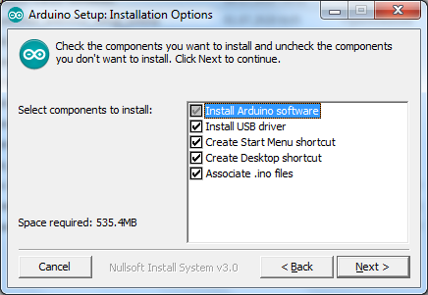
- При установке доверяем программе во всех случаях: 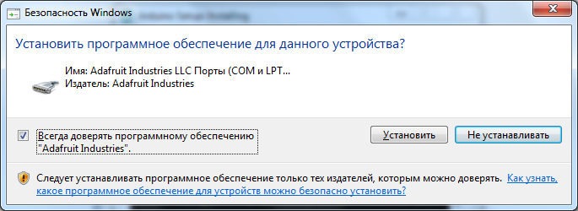
- При появлении надписи «COMPLETED» нажимаем «CLOSE» 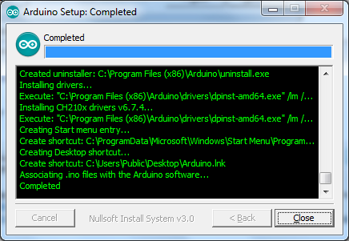
- Запускаем Arduino IDE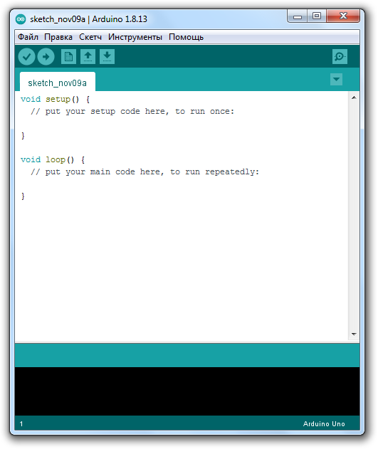
- Открываем файл прошивки: 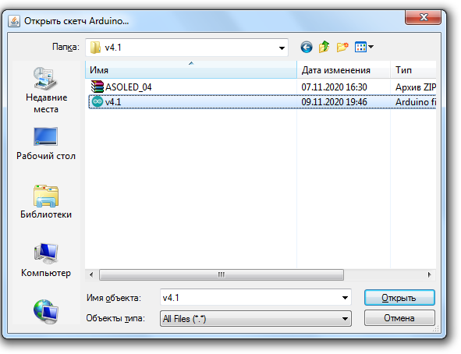
- Выбираем нужный контроллер: 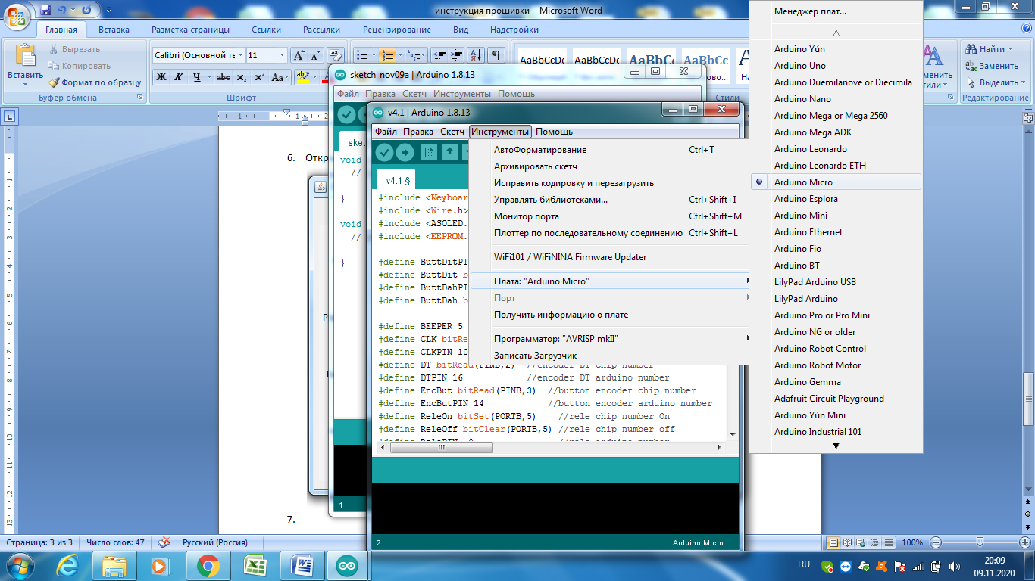
- Подключаем контроллер в USB порт, если Arduino IDE установился правильно, то драйвер на контроллер установится автоматически: 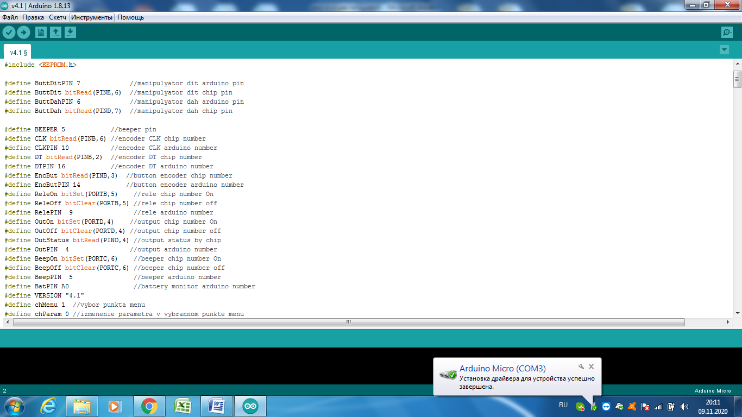
- Выбираем порт: 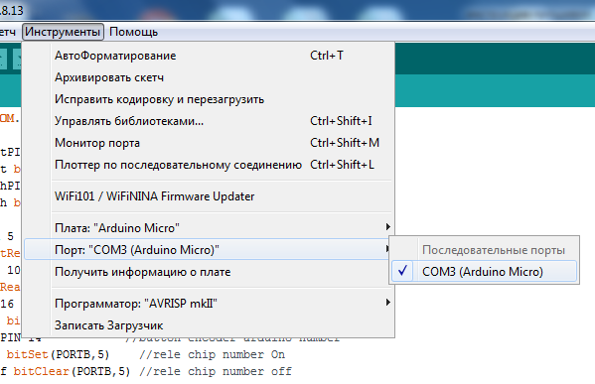
- Добавляем недостающую библиотеку: 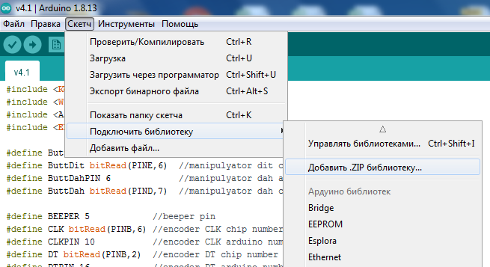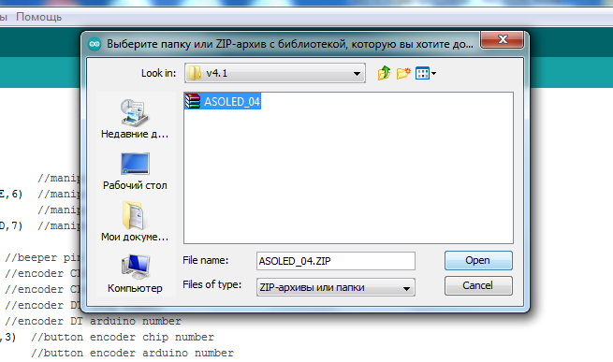
- Нажимаем кнопку прошивки (указана стрелкой): 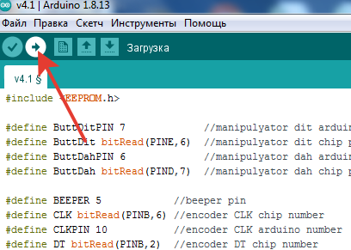
- При прошивке может установиться дополнительный драйвер (обычно только при первой прошивке) 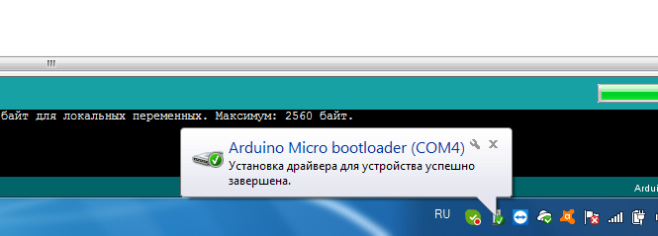
- Если прошивка завершилась удачно, то появится надпись «Загрузка завершена» 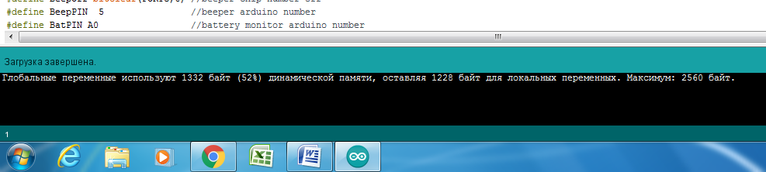

В прошивке 4.1 следующие функции:
- Выбор скорости CPM, скорость WPM вычисляется как 1/5
- Выбор режима работы (согласно диаграмм, приложенных ниже):
  - Ямбик А - чередование
  - Ямбик АТ – чередование + память на точку
  - Ямбик В – чередование + память на точку и тире
  - Классический – нет памяти и нет чередования
- Функция клавиатуры. При включении питания всегда выключена.
- Функция реле. Реле работает только при включенной батарее (питание по USB может быть тоже включено, но реле 3 вольтовое и его питание только от батареи. Можно заменить реле на 5 вольтовое, или через резистор запитать штатное реле, и запитать от 5 вольт после преобразователя – не пробовал, пока так)
- Функция Автопаузы. Пока пустой пункт меню.
- Длительность тире в размерности длительности точки.
- Реверс что-бы поменять местами функции точки и тире на манипуляторе.
- Долгое нажатие – сохраняет все настройки кроме Функции клавиатуры.

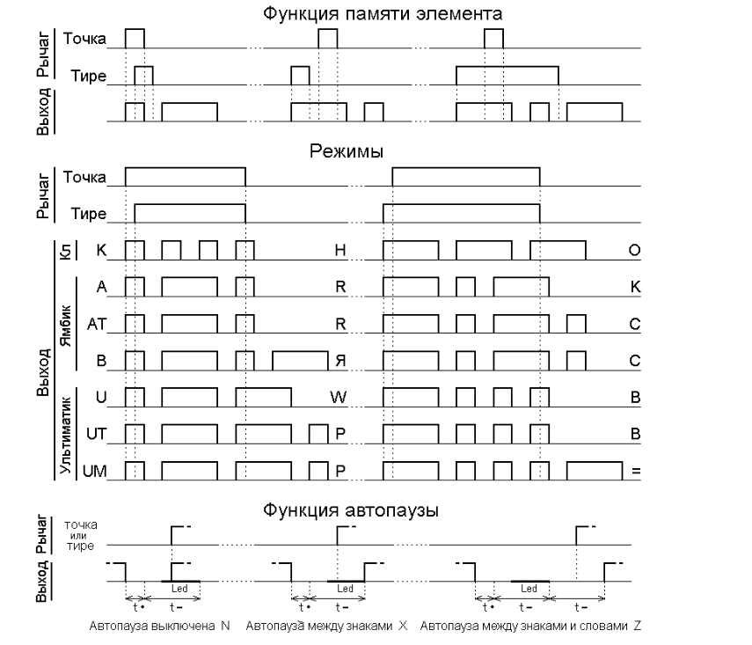

В нижнем правом углу есть индикатор батареи. Его значения:
- USB – питание от USB порта. При этом реле работать не будет (см. выше)
- Bat+ питание от батареи в норме.
- Bat- (мигает) напряжение упало до , примерно, 2.5 вольт.

Что бы функция батареи работала на устройствах с прошивкой V3.0, надо соединить контакт питания Реле с контактом А0 контроллера.

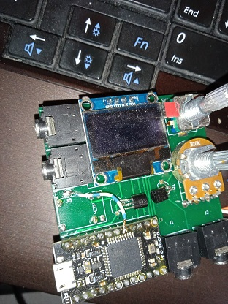

Остальные фото Меню:
